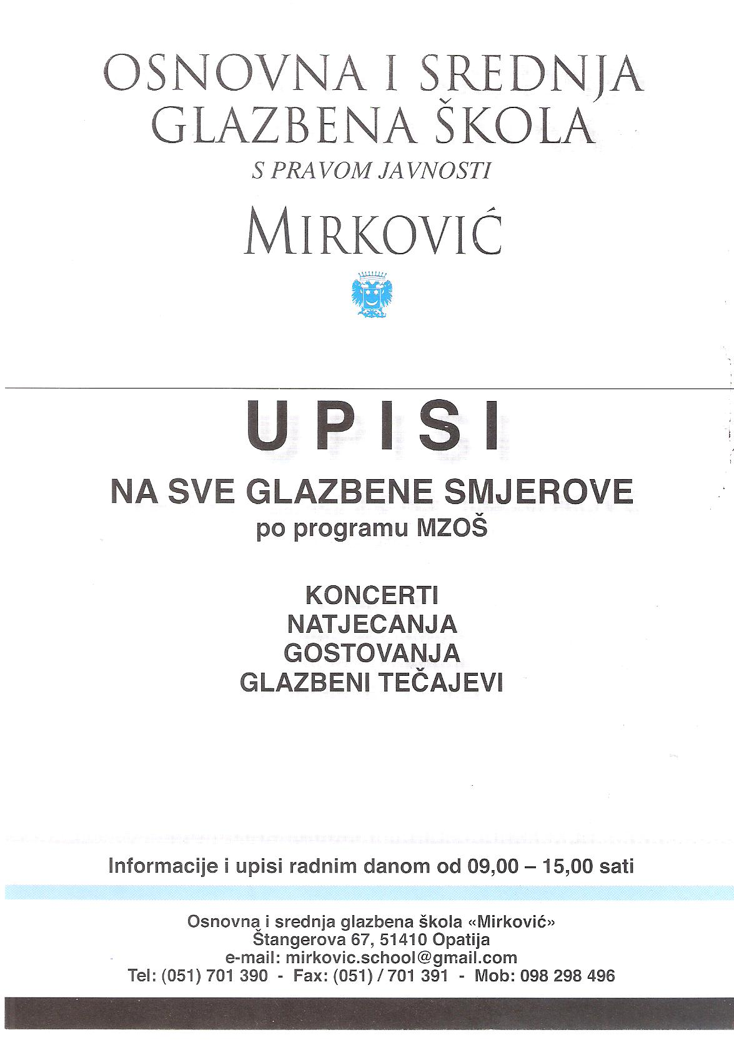
www.ogs-mirkovic-opatija.skole.hr

KONCERT

Učenika
Osnovna i srednja glazbena škola
«Mirković»
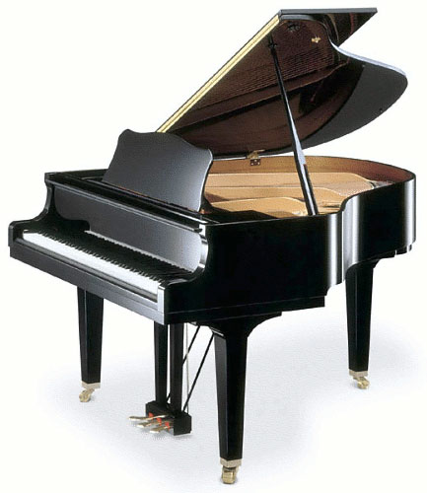

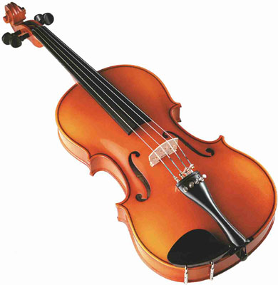
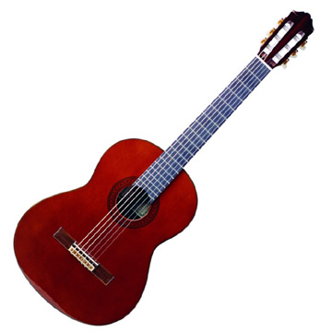

VILLA ANGIOLINA, Opatija

četvrtak, 10.06.2010. u 19,00 sati

PROGRAM:

1.LUKAS FARINA, tečaj - klavir J. Bonset: „Lutka pleše menuet“

2.LARA KURTI, tečaj - klavir K. Longchamp – Druškevičova: „Krakovjak“
G. Ernesaks – O.Getalova: Vlak

3.FILIPPO KREN, 1. raz – klavir L. Schytte: Etida op. 108 br. 1

4.MARLENE MOSCHELLA, 3. raz – gitara Trepak

5.MIRIAM LIBERTI CERBONE, 1.raz – klavir M. Franck: Ples

6.HANA KRALJIĆ, 1. raz – klavir Kabalevski: Valcer

7.VITO TUHTAN, 2. raz – gitara I. Padovec: Valcer

8.SILVESTAR PULIĆ, 1. raz – klavir A. Haslinger: Sonatina
C-dur, 1. stavak

9.GAIA WRUSS, 1. raz – klavir Pleyel: Sonatina, II stavak Scherzo

10.ESENIJA SHKUNNIKOVA, 1. raz. – klavir C. Czerny: Etida op. 139
Steibelt: Sonatina C-dur

11.NIKOLINA MARČIĆ, 3.raz – violina Jean Baptiste Accolay: Koncert u a-molu,
Natalija Maričeva, klavir 1. stavak - Allegro moderato

12.NORA REINIĆ, 3. raz – klavir E. Grieg: Valcer a-mol

13.MARIN LOVASIĆ, 4. raz – klavir J.S.Bach: Mali preludij c-mol

14.LAURA MLADENIĆ, 4. raz – klavir J. S. Bach: Dvoglasna invencija
br. 1, C-dur

15.MARIJA JOVIĆ, 2.raz SGŠ – solo pjevanje J.S. Bach: Arija iz cantate br. 75

16.IVAN JURKOVIĆ, 6. raz – gitara M. Giuliani: Sonatina br. 2,
op. 71, 1. stavak

17.MIA SPICIJARIĆ, 3. raz. SGŠ - solo pjevanje A. Caldara: Sebben crudele

18.BRANKO DAĆIĆ, 6. raz – klavir L. van Beethoven: Sonata br. 1,
f-mol, I stavak
Emil Cossetto: “Sunčana livada”

19.ANTONELA PICINIĆ, 2. raz SGŠ - klavir F. Liszt: Consolations br.1 i 2

Nastavnici

Klavir:
Natalija Maričeva (učenici Farina, Kurti, Kren, Pulić, Shkunnikova, Lovasić, Reinić, Mladenić, Dačić, Picinić)
Olivera Mirković (učenice Kraljić, Wruss)
Lucija Soldo (učenice Liberti, Kentera)

gitara: Luka Totar

violina: Eleonora Bruk

solo pjevanje: Ljubov Košmerl Judčenko

Organizator:
OSNOVNA I SREDNJA GLAZBENA ŠKOLA «MIRKOVIĆ», s pravom javnosti
u suradnji:
Festival Opatija
i Hrvatski muzej turizma, Opatija

